**Муниципальное бюджетное дошкольное образовательное учреждение «Детский сад Журавлик» с.Укромное» Симферопольского района Республики Крым**

**План**

**устранения нарушений**

**по итогам плановой проверки МБДОУ «Детский сад «Журавлик» с.Укромное» Федеральной службой по надзору в сфере защиты прав потребителей (Роспотребнадзор)**

|  |  |  |
| --- | --- | --- |
| **Мероприятие** | **Срок устранения** | **Выполнение** |
| Ремонт фасада здания, оборудование козырьков над запасными крыльцами, ремонт просевшей отмостки | **Август 2017г.** | при наличии финансирования |
| Умывальные раковины в туалетных по группам необходимо обеспечить бесперебойной подачей горячей проточной воды | **Конец 2016-2017г.г.** | При наличии финансирования |
| Восстановление облицовочной плитки пола прачечной | **2017г.** | при наличии финансирования |
| Замена обоев по группам на влагостойкие, подлежащие обработке дезинфицирующими средствами | **2017-2018гг** | При наличии финансирования |
| Обеспечить достаточное количество санитарно-технических приборов в туалетной для младшей группы | **Февраль-март 2017г.** | При наличии финансирования |
| Обеспечить медицинский блок горячей и холодной проточной водой | **2016г.** | выполнено |

Заведующий МБДОУ «Журавлик» 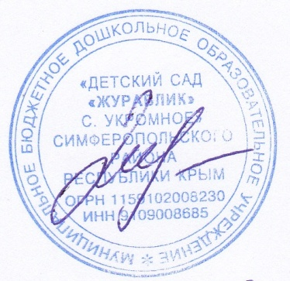 И.В. Эмираметова